臺北市內湖區週美里里鄰經費108年度上半年執行情形一覽表
里長: 丘麗玲 里幹事: 徐立剛
經費別 | 項目 | 預定完成  日期 | 核准金額 | 已支付經費及細項 | 辦理進度(%) | 承作廠商 | 經費核銷報核日期 | 備註
里鄰建設服務經費 | 打掃用具 | 108/2/28 | 7,015元 | 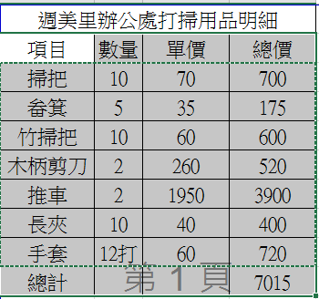 | 100% | 立德機械五金行 | 108/1/23
里鄰建設服務經費 | 音響 | 108/2/28 | 39,000元 | 音響一式39000元 | 100% | 功學社音樂中心 | 108/1/24
里鄰建設服務經費 | 里民活動廣場  修繕工程 | 108/2/28 | 10,000元 | 里民活動廣場修繕工程(照明設備  等)一式10000元  電纜5.5*2C 20M 1700元  水銀燈泡220V500W 1060元  燈具401-B燈頭 264元  工資、稅金 6976元 | 100% | 怡立企業有限公司 | 108/2/22
里鄰建設服務經費 | 元宵節活動 | 108/2/28 | 65,057元 | 元宵節活動一式  實支65057元  燈籠1200個*42=50400  湯圓200斤*45=9000  宣傳單1式=4200元  點心 1式=1984元  總計65584元 | 100% | 大潤發、旻泉文具行、亞頓印刷工作室 | 108/2/20
里鄰建設服務經費 | 志工背心 | 108/2/28 | 12128元 | 志工背心 70件*165=11550  稅金578元  合計 12128元 | 100% | 心雅服裝行 | 108/1/25
松山機場回饋金 | 母親節宣導品 | 108/5/31 | 275,000元 | 2880包*95.486=275000元 | 100% | 豪禮徠百貨有限公司 | 108/4/30
 | 元宵節活動 | 108/2/16 | 87000元 |  | 100% | 知米食品 | 108/3/2
  項次 | 工作項目 | 單位 | 數量 | 單 價 | 複總價
  1 | 雞塊、薯條 | 式 | 1 | 15,300 | 15,300
  2 | 炒米粉 | 斤 | 300 | 70 | 21,000
  3 | 油飯 | 斤 | 300 | 90 | 27,000
  4 | 帳篷 | 式 | 1 | 21,000 | 21,000
  5 | 電池 | 顆 | 2400 | 3 | 6,600
睦鄰互助經費 | 新春揮毫活動 | 108/1/27 | 49444元 |  | 100% | 日新桌椅租借、  亞頓印刷工作室  大潤發 | 108/1/31
  項目 | 單位 | 數量 | 單價 | 總價
  材料費 | 式 | 1 | 5135 | 5135
  潤筆費 | 式 | 1 | 13100 | 13100
  工作人員便當費 | 個 | 30 | 100 | 3000
  DM印製費 | 式 | 1 | 4000 | 4000
  桌子租借 | 張 | 10 | 300 | 3000
  帳篷搭設 | 式 | 1 | 6000 | 6000
  餐點 | 式 | 1 | 15000 | 15000
  文具 | 式 | 1 | 110 | 110
  合計 |  |  |  | 49,444

